
R

A/48/5 Rev.
ОРИГИНАЛ: АНГЛИЙСКИЙ
ДАТА: 3 сентября 2010 Г.
Ассамблеи государств-членов ВОИС
Сорок восьмая серия заседаний
Женева, 20 – 29 сентября 2010 г.
ОБЗОР БЮДЖЕТНОГО ПРОЦЕССА, ПРИМЕНЯЕМОГО К ПРОЕКТАМ, ПРЕДЛОЖЕННЫМ КОМИТЕТОМ ПО РАЗВИТИЮ И ИНТЕЛЛЕКТУАЛЬНОЙ СОБСТВЕННОСТИ (КРИС) В ЦЕЛЯХ РЕАЛИЗАЦИИ РЕКОМЕНДАЦИЙ ПОВЕСТКИ ДНЯ В ОБЛАСТИ РАЗВИТИЯ
документ подготовлен Секретариатом
1. Настоящий документ содержит обзор бюджетного процесса, применяемого к проектам, предложенным Комитетом по развитию и интеллектуальной собственности (КРИС) в целях реализации рекомендаций Повестки дня в области развития (документ WO/PBC/15/6 Rev.), который был передан на рассмотрение Комитету по программе и бюджету (КПБ) на его пятнадцатой сессии (1 – 3 сентября 2010 г.).
2. Рекомендация КПБ, вынесенная в отношении этого документа, будет включена в «Резюме рекомендаций, вынесенных Комитетом по программе и бюджету на его пятнадцатой сессии, проходившей 1-3 сентября 2010 г.» (документ A/48/24).

3. Ассамблеям государств-членов ВОИС и Союзов, административные функции которых она выполняет, каждой, в той степени, в которой это ее касается, предлагается одобрить рекомендацию Комитета по программе и бюджету, вынесенную в отношении документа WO/PBC/15/6 Rev., как это отражено в документе A/48/24.

[Приложение следует]

R

wo/pbc/15/6 Rev.
ОРИГИНАЛ: английский
ДАТА: 1 сентября 2010 г.
Комитет по программе и бюджету
Пятнадцатая сессия
Женева, 1 - 3 сентября 2010 г.
БЮДЖЕТНЫЙ ПРОЦЕСС, ПРИМЕНЯЕМЫЙ К ПРОЕКТАМ, ПРЕДЛОЖЕННЫМ КОМИТЕТОМ ПО РАЗВИТИЮ И ИНТЕЛЛЕКТУАЛЬНОЙ СОБСТВЕННОСТИ (КРИС) В ЦЕЛЯХ РЕАЛИЗАЦИИ РЕКОМЕНДАЦИЙ ПОВЕСТКИ ДНЯ В ОБЛАСТИ РАЗВИТИЯ
Документ подготовлен Секретариатом
НЫНЕШНИЙ БЮДЖЕТНЫЙ ПРОЦЕСС ВОИС
- В октябре 2009 г. Ассамблеи государств-членов ВОИС обратились в Секретариат с запросом «провести обзор бюджетного процесса применительно к проектам, предлагаемым КРИС для реализации рекомендаций Повестки дня в области развития, с целью представления вынесенных по результатам такого обзора рекомендаций на следующей очередной сессии Комитета по программе и бюджету».
- Этот запрос явился результатом обсуждений, состоявшихся в ходе проведения в сентябре 2009 г. 14-й сессии Комитета по программе и бюджету (КПБ), на которой государства-члены затронули ряд вопросов, касающихся финансирования и реализации проектов и деятельности, осуществляемых в рамках Повестки дня в области развития (ПДР), в том числе:
- необходимость решать вопросы, касающиеся наличия средств, ввиду временного разрыва между сессиями КРИС и КПБ;
- финансирование проектов и деятельности, осуществляемых в рамках ПДР, и их интеграция в бюджетный процесс; и
- реализация рекомендаций ПДР в рамках структуры управления ВОИС, ориентированного на конечный результат (УКР ВОИС).
- На этой сессии Генеральный директор, отвечая на вопросы, затронутые государствами-членами, предложил разработать бюджетный механизм, в соответствии с которым бюджетные ассигнования, выделяемые на осуществление проектов и деятельности в рамках ПДР, будут определяться заранее; проекты и деятельность будут включены в качестве компонента в программы Организации. Генеральный директор подчеркнул, что более подробная информация в отношении этого предварительного предложения будет рассматриваться дополнительно, пока не удастся подготовить более конкретное предложение, гарантирующее, что в предложенном решении должным образом отражена озабоченность всех государств-членов.
- Успешное достижение и обеспечение соответствующего уровня финансирования в отношении проектов и деятельности в целях выполнения рекомендаций ПДР, а также деятельности в целях развития в целом остаются первоочередной задачей для Организации. В соответствии с просьбой, прозвучавшей на Ассамблеях, и учитывая характер обсуждений на 14-й сессии КПБ, Секретариат провел обзор предыдущей и нынешней практики финансирования и осуществления проектов и деятельности в рамках ПДР в общем контексте цикла составления Программы и бюджета ВОИС. Основное внимание в этом обзоре было уделено обеспечению того, чтобы проекты и деятельность, осуществляемые в рамках ПДР, были интегрированы в структуру управления Организации, ориентированного на конечный результат (УКР), что помогает контролировать и оценивать ход их реализации в общем контексте результативности программ.
- В этом документе предлагается анализ процесса планирования и составления бюджета ВОИС в рамках УКР, а также процесса рассмотрения, утверждения и финансирования проектов и деятельности, осуществляемых в рамках ПДР, и очерчиваются некоторые из основных проблем, стоящих перед Организацией. Затем приводятся последующие рекомендации для рассмотрения Комитетом по программе и бюджету. В Приложении к этому документу содержится обзор средства, ассигнованных на цели проектов ПДР и их реализацию до настоящего времени.

ЦИКЛ ПЛАНИРОВАНИЯ И СОСТАВЛЕНИЯ БЮДЖЕТА ВОИС; РАССМОТРЕНИЕ, УТВЕРЖДЕНИЕ И ФИНАНСИРОВАНИЕ ПРОЕКТОВ И ДЕЯТЕЛЬНОСТИ, ОСУЩЕСТВЛЯЕМЫХ В РАМКАХ ПДР
- Деятельность ВОИС планируется и осуществляется в рамках ее структуры управления, ориентированного на конечный результат, которая определяет (i) долгосрочные Стратегические цели и Стратегические результаты Организации (MTSP); (ii) краткосрочные цели, ожидаемые результаты, показатели результативности, главные ориентиры и базовые показатели (Программа и бюджет), а также стратегии для их достижения; (iii) ассигнование ресурсов (Программа и бюджет); (iv) деятельность, которая способствует достижению результатов (планы работы); (v) механизм управления результативностью Организации (система контроля и оценки); и (vi) инструменты отчетности о результативности (Отчет о реализации программы).
- Цикл составления Программы и бюджета ВОИС охватывает четырехлетний период. Последовательные циклы совпадают с подготовкой Программы и бюджета на двухлетний период, которая происходит каждые два года. На Схеме 1, ниже, показаны временные рамки и основные элементы цикла с использованием в качестве примера Программ и бюджетов на двухлетние периоды 2012-2013 гг. и 2014-2015 гг. Учитывая: (i) установленные сроки ежегодного проведения сессий Ассамблей; (ii) сроки для представления предложений по Программе и бюджету; и (iii) требования к предоставлению документов государствам-членам своевременно до начала сессий, можно легко определить возможности относительно включения новых видов деятельности или проектов в предложения по Программе и бюджету с указанием соответствующих потребностей в ресурсах (начиная с двухлетнего периода 2012-2013 гг., причем в отношении 2011 г. требуется принять лишь временное решение).
- Программа и бюджет Организации предлагают для всех программ и видов деятельности ВОИС структуру ассигнования ресурсов на двухлетний период. В рамках программ и/или по всем программам, которые действуют на протяжении срока, превышающего двухлетний период, могут быть также определены инициативы, которые распространяют свое действие за пределы двухлетнего периода. Для таких инициатив финансирование предоставляется в рамках соответствующей программы в течение срока исполнения последовательных двухлетних бюджетов.

CDIP NOV 2012
2014 OCT PPR & FMR FOR 2012/13
2010 OCT/NOV LAUNCH 2012/13 P&B WITH QUESTIONNAIRE
2011 MAY/JUNE PBC INFORMAL SESSION REVIEWS 1ST DRAFT P&B
2011 SEPT
PBC FORMAL SESSION REVIEWS P&B
2011 SEPT
ASSEMBLIES REVIEW AND ADOPT P&B
2012 JAN P&B IMPLEMENTATION
2012/13 P&B CYCLE
2013 OCT PPR & FINANCIAL STATEMENTS FOR 2012
CDIP NOV 2010
CDIP APRIL 2011
CDIP NOV 2013
CDIP NOV 2011
CDIP APRIL 2012
2014/15 P&B CYCLE
2012 OCT/NOV LAUNCH 2014/15 P&B WITH QUESTIONNAIRE
2013 MAY/JUNE PBC INFORMAL SESSION REVIEWS 1ST DRAFT P&B
2013 SEPT
PBC FORMAL SESSION REVIEWS P&B
2013 SEPT
ASSEMBLIES REVIEW AND ADOPT P&B
2014 JAN P&B IMPLEMENTATION
CDIP APRIL 2013
Диаграмма I: Цикл составления программы и бюджета ВОИС

- Проекты и деятельность, осуществляемые в рамках ПДР, рассматриваются и утверждаются КРИС на его ежегодных сессиях в апреле и ноябре (показано на Схеме 1). На 3-й сессии КРИС в апреле 2009 г. широкое одобрение получили представленные на рассмотрение девять проектов (для выполнения рекомендаций 2, 5, 8, 9 и 10) и три тематических проекта (для выполнения рекомендаций 7, 16, 19, 20, 23, 24, 27 и 32). Бюджетные ассигнования в отношении этих проектов и ассигнования, выделяемые для покрытия первоначальных расходов в связи с незамедлительным осуществлением дополнительных проектов в рамках ПДР, при условии их утверждения КРИС в ноябре 2009 г., были включены в Программу и бюджет на 2010-2011 гг. по статье «нераспределенные расходы, не связанные с персоналом».
- В результате определения сроков утверждения проектов проекты, осуществляемые в рамках ПДР, не были полностью интегрированы в процессы планирования деятельности, разработки программ и составления бюджета Организации и в ее структуру УКР. Включение аспектов ПДР и развития вообще в регулярную программную деятельность Организации является одной из первоочередных задач в процессе выполнения рекомендаций ПДР (в соответствии с проектом CDIP/5/2). Ключевым этапом в этом направлении была бы интеграция проектов и деятельности, осуществляемых в рамках ПДР, в процесс реализации всех программ ВОИС с указанием четкой связи с ожидаемыми результатами, на достижение которых эти проекты и деятельность направлены.
- Некоторые проекты, осуществляемые в рамках ПДР, охватывают нескольких программ, и в таких случаях средства, предназначенные для осуществления проектов, выделяются в разбивке по нескольким программам. Эта практика привела к некоторой запутанности в управлении ресурсами и в представлении отчетов в рамках существующих финансовых систем.
- Приведенные выше проблемы решаются за счет выполнения функций по координации, которые переданы Отделу по координации Повестки дня в области развития (ОКПДР), хотя основополагающие принципы координации потребуют дополнительного изучения с тем, чтобы они обеспечивали реализацию ПДР ВОИС в рамках и в соответствии с общей структурой УКР ВОИС.

РЕКОМЕНДАЦИИ ДЛЯ РАССМОТРЕНИЯ КОМИТЕТОМ ПО ПРОГРАММЕ И БЮДЖЕТУ
- В свете изложенного выше КПБ предлагается рассмотреть следующий проект предложения, который регулируется Финансовыми положениями и правилами ВОИС и заключается в применении поэтапного подхода, включающего описанные ниже временное решение на 2011 г. и окончательное решение - начиная с двухлетнего периода 2012-2013 гг.

Временное решение на 2011 г. в отношении финансирования проектов и деятельности, осуществляемых в рамках ПДР
- В отношении проектов, одобренных КРИС в ноябре 2010 г., 4 апреля 2011 г. Секретариат определит ресурсы в рамках нынешних Программы и бюджета. потребности в ресурсах применительно к проектам, одобренным КРИС в ноябре 2010 г. и апреле 2011 г., будут удовлетворены, и средства, необходимые для их осуществления, будут выделены незамедлительно без продолжительного запаздывания.

Окончательное решение - начиная с двухлетнего периода 2012-2013 гг.
- Секретариат окажет помощь государствам-членам в обеспечении того, чтобы все относящиеся к ПДР проекты и деятельность, и их последующая корректировка до их окончательного одобрения КРИС или предлагаемые для одобрения КРИС, будут содержать в своем описании конкретное указание на следующее:
- программу (программы), в рамках которой (которых) предлагается их осуществление;
- ожидаемый результат (результаты), на достижение которого (которых) направлены проекты и деятельность, а также способы достижения этих результатов;
- конкретные потребности в ресурсах в рамках каждой программы (программ); и
- потребности в ресурсах в разбивке на двухлетний период (что способствует их включению, при необходимости, в последующие Программы и бюджеты).
- Эта задача может быть решена путем внесения лишь незначительных поправок в проектные документы, используемые в настоящее время в отношении проектов, предложенных для выполнения рекомендаций ПДР. В результате этого предложение по Программе и бюджету будет содержать конкретные ссылки в описательных частях программ на проекты, поддержанные КРИС, и предполагаемый вклад этих проектов в достижение ожидаемых результатов. В предложении по Программе и бюджету будет содержаться сводная таблица, дающая общее представление о финансировании всех проектов, осуществляемых в рамках ПДР, в разбивке по программам.
- Ресурсы, необходимые для осуществления относящихся к ПДР проектов и деятельности, одобренных КРИС в ноябре 2011 г. (в дополнение к тем, которые были во многом согласованы на сессии в апреле 2011 г.) и апреле 2012 г. (включая во многом согласованные проекты), будут предоставлены в рамках пересмотренного или дополнительного бюджета на 2012-2013 гг., в случае возникновения и при наличии необходимости. Ресурсы, необходимые для осуществления относящихся к ПДР проектов и деятельности, одобренных КРИС в ноябре 2012 г. (в дополнение к тем, которые во многом согласованы на сессии в апреле 2012 г.), и тех, которые одобрены или во многом согласованы КРИС в апреле 2013 г., будут включены в предложение по Программе и бюджету на 2014-2015 гг. (показано на Схеме 2, ниже).
- Одно из преимуществ такого окончательного решения заключается в том, что процесс планирования и составления бюджета в отношении проектов и деятельности, осуществляемых в рамках ПДР, будет постепенно приведен в соответствие с другими видами деятельности Организации, что содействует должному учету аспектов развития в ее работе, и в то же время сохраняет и подчеркивает значение ПДР за счет использования более гибкого механизма финансирования. Кроме того, проведение контроля и оценки результативности в отношении выполнения рекомендаций ПДР, а также деятельности в целях развития вообще будет облегчено в общем контексте структуры УКР ВОИС, что повысит возможности Организации в оценке результатов и влияния развития.

Диаграмма 2: Предлагаемый бюджетный процесс в отношении проектов и деятельности в рамках ПДР

CDIP NOV 2012
DA projects approved by the CDIP
CDIP NOV 2010
CDIP APRIL 2011
CDIP NOV 2011
CDIP APRIL 2012
CDIP APRIL 2013

Financing through Temporary Solution

Financing through revised or supplementary Program and Budget for 2012/13 if and as necessary
Financing through integration in Program & Budget 2014/15 and/or through revised or supplementary Program and Budget for 2012/13 if and as necessary.
DA projects approved or broadly agreed upon by the CDIP
DA projects approved by the CDIP (in addition to those broadly agreed in April 2011)
DA projects approved or broadly agreed upon by the CDIP
DA projects approved or broadly agreed upon by the CDIP
DA projects approved or broadly agreed upon by the CDIP

19. Комитету по программе и бюджету предлагается рекомендовать Ассамблеям государств-членов ВОИС одобрить предложения, содержащиеся в пунктах 13 и 18 этого документа. Принятые таким образом процесс будет проанализирован на сессии КПБ в 2013 г.

[Приложение следует]

Проекты в рамках Повестки дня в области развития
(в тыс. шв. франков)
e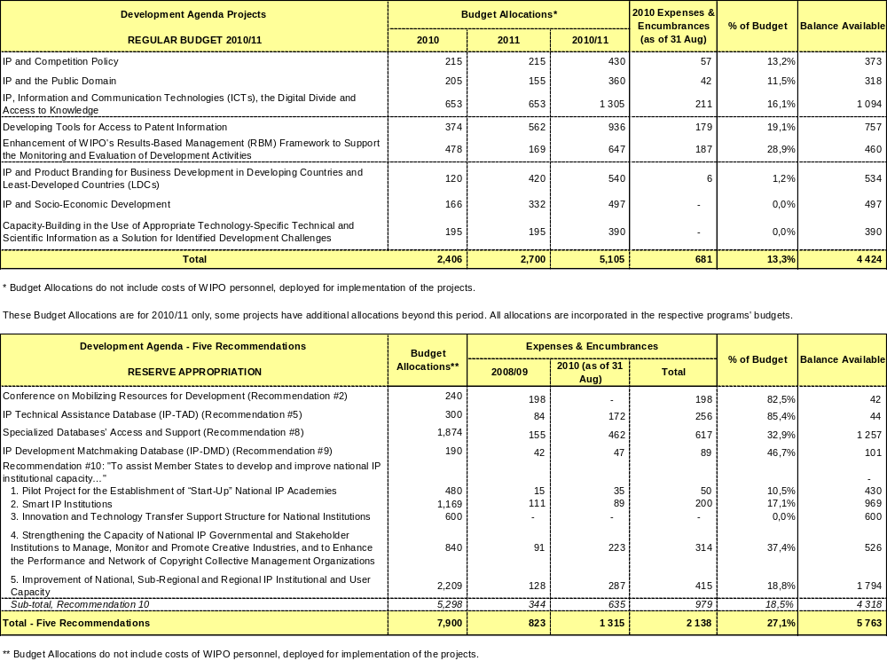
[Конец Приложения и документа]

См. Общий отчет о сессии Ассамблей государств-членов ВОИС, Женева, 22 сентября - 1 октября 2009 г. (документ A/47/16, пункт 275).
В этой связи ссылка делается конкретно на Положение 5.5.
В Финансовых положениях и правилах ВОИС положение 2.9 предусматривает, что: «При необходимости Генеральный директор может представлять дополнительные и пересмотренные предложения по программе и бюджету». В соответствии с положением 2.10 «Пересмотренные и дополнительные бюджетные предложения отражают изменения в потребностях в финансовых и людских ресурсах, обусловленные: (i) деятельностью, которую Генеральный директор считает высокоприоритетной, и которую нельзя было предвидеть во время составления первоначальных предложений по программе и бюджету».

